Załącznik nr 1
do zapytania ofertowego

Szczecin, dnia października 2019 r.
Nr sprawy: WOPN-PK.082.4.2019. KMR.RKa
Opis przedmiotu zamówienia (OPZ)

Przedmiotem zamówienia jest realizacja zadania pod nazwą: dostawa elementów wyposażenia stoisk informacyjno-edukacyjnych Regionalnej Dyrekcji Ochrony Środowiska w Szczecinie, w ramach projektu pt. „Poprawa efektywności zadań RDOŚ w zakresie ochrony przyrody poprzez szkolenia pracowników merytorycznych służb ochrony przyrody, prowadzenie działań edukacyjnych i działań ochronnych dla wybranych chronionych gatunków zwierząt”, finansowanego ze środków Wojewódzkiego Funduszu Ochrony Środowiska i Gospodarki Wodnej w Szczecinie, w podziale na cztery części.

I. OGÓLNE WARUNKI DOTYCZĄCE WYKONANIA PRZEDMIOTU ZAMÓWIENIA:

- Zakres ilościowy zadania:
1 CZĘŚĆ
Podłoże (wykładzina) do namiotów prezentacyjnych w zestawie z elementami montażowymi, o łącznej powierzchni 50 m² (w kawałkach).

2 CZĘŚĆ
Ogrodzenie do wydzielenia bezpiecznej strefy edukacyjnej dla dzieci (słupki ze sznurem), 2 zestawy

3 CZĘŚĆ
Komplet (zestaw) złożony ze stolika i siedzisk do strefy edukacyjnej dla dzieci młodszych, 2 zestawy po 4 komplety

4 CZĘŚĆ
Siedziska (pufki/podkłady/poduszki) do strefy edukacyjnej; 2 zestawy po 3 poduszki.

UWAGA!!!
Prowadzący rozeznanie dopuszcza składanie wycen częściowych na jedną wybraną część zadania lub wybrane części zadania lub wszystkie części zadania.

- WARUNKI SZCZEGÓŁOWE ZADANIA:
Lp. | Opis | Przykładowa wizualizacja
- CZĘŚĆ | Podłoże (wykładzina) do namiotów prezentacyjnych z elementami mocującymi (montażowymi)  - łączna powierzchnia podłoża: 50 m²,  - wymiary poszczególnych fragmentów: 2x2 m, 6x2 m, 6x2 m, 2x2 m, 4,5x2 m, 4,5x2 m,  - wysokość: 25 mm (+/- 3mm),  - gramatura: 1600-1800g/m²,  - odcień dominujący: ciemno-zielony,  - włókna: proste i skręcone/runo regularne,  - podkład: LATEX,  - elementy mocujące:  - szpilki ogrodnicze przeznaczone do mocowania sztucznej trawy do podłoża, wykonane z metalu, w kształcie litery U, długość: 23 cm (+/- 2 cm), średnica: 3,5 mm (+/- 0,5 mm) - 100 sztuk,  - taśma montażowa z możliwością odklejenia bez uszkodzenia podkładu trawy, szerokość: 48 mm (+/- 5 mm) - 100 mb (4 rolki x 25 m),  - w cenie koszt dostawy i rozładunek we wskazanym miejscu.
- CZĘŚĆ | Ogrodzenie do wydzielenia bezpiecznej strefy edukacyjnej dla dzieci (słupki ze sznurem)  - łączna ilość słupków odgradzających: 10 sztuk,  - słupki wykonane ze stali nierdzewnej polerowanej z uchwytem do sznura czterokierunkowym,  - kolor: INOX,  - wysokość słupka: 1000-1100 mm,  - głowica w kształcie stożka ściętego lub okrągła,  - średnica stopy: 300-330 mm,  - średnica rury: 50-80 mm,  - łączna ilość sznurów: 8 sztuk, każdy po 1500 mm długości,  - sznur pleciony zakończony karabińczykiem w kolorze srebrnym,  - kolor sznura: czarny,  - w cenie koszt dostawy i rozładunek we wskazanym miejscu.
- CZĘŚĆ | Komplet (zestaw) złożony ze stolika i siedzisk do strefy edukacyjnej dla dzieci młodszych:  - ilość: 2 zestawy (zestaw to 4 komplety); łącznie 8 kompletów,  - łatwy montaż i demontaż, bez użycia dodatkowych narzędzi,  - wykonany z tworzywa sztucznego, odpornego na odkształcenia,  - odporny na wilgoć,  - wymiary:  - stół: 60 x 41 x 47 cm, +/- 5%,  - ławka: 60 x 15,5 x 24 cm, +/- 5%,  - parasol w zestawie,  - stabilny, dostosowany do ustawienia na podłożu gruntowym,  - gwarancja: minimum 5 lat,  - w cenie koszt dostawy i rozładunek we wskazanym miejscu. | 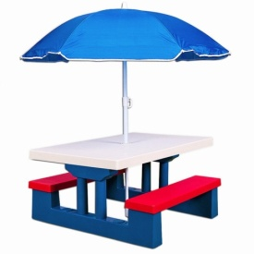
- CZĘŚĆ | Siedziska (pufki/podkłady/poduszki) do strefy edukacyjnej:  - ilość: 2 zestawy (zestaw to 3 poduszki); łącznie 6 poduszek,  - kształt: stylizowane na okrągły plaster drewna,  - kolor trwały, nie zmywalny,  - średnica poduszki: 38 - 42 cm,  - grubość poduszki: nie mniej niż 4 cm, nie więcej niż 20 cm,  - poszycie poduszki: tkanina np. polyester, welur, mikrofibra lub inny trwały materiał,  - wypełnienie: 100 % polyester (tzw. kulka silikonowa) lub pianka lub gąbka,  - w cenie koszt dostawy. | 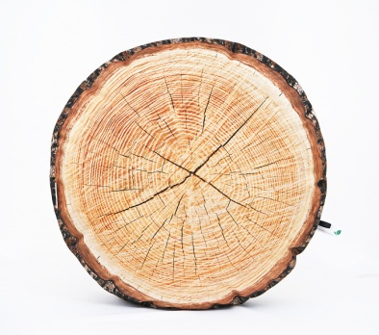

- POZOSTAŁE WARUNKI ZAMÓWIENIA:

- Koszty realizacji przedmiotu umowy obejmuje dostawę, wniesienie wraz ze złożeniem w miejscach wskazanych.
- Miejsce dostawy:
Wydział Spraw Terenowych w Złocieńcu
RDOŚ w Szczecinie
ul. Dworcowa 13
78-520 Złocieniec
- Płatność:
- przelew,
- w terminie 30 dni kalendarzowych od dnia otrzymania przez Zamawiającego prawidłowo wystawionej faktury/rachunku,
- niezależnym od stron umowy, warunkiem przekazania środków z tytułu wynagrodzenia jest dostępność środków w planie finansowym Zamawiającego.

